使用方法：
如果会使用html文件的话可以直接使用，不会使用的宝宝们可以把这个文件转发到微信里，然后直接打开，跳转到手机自带的浏览器。
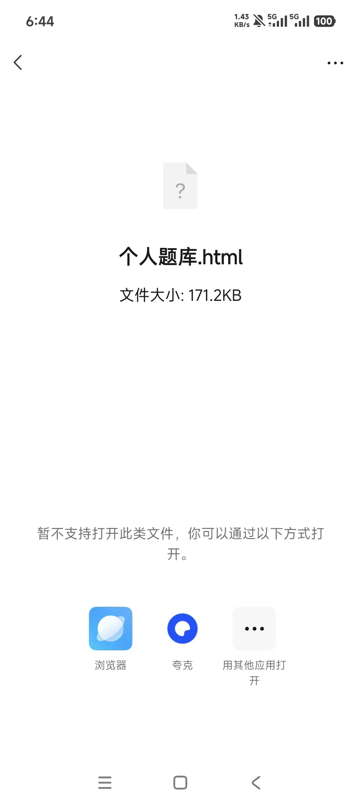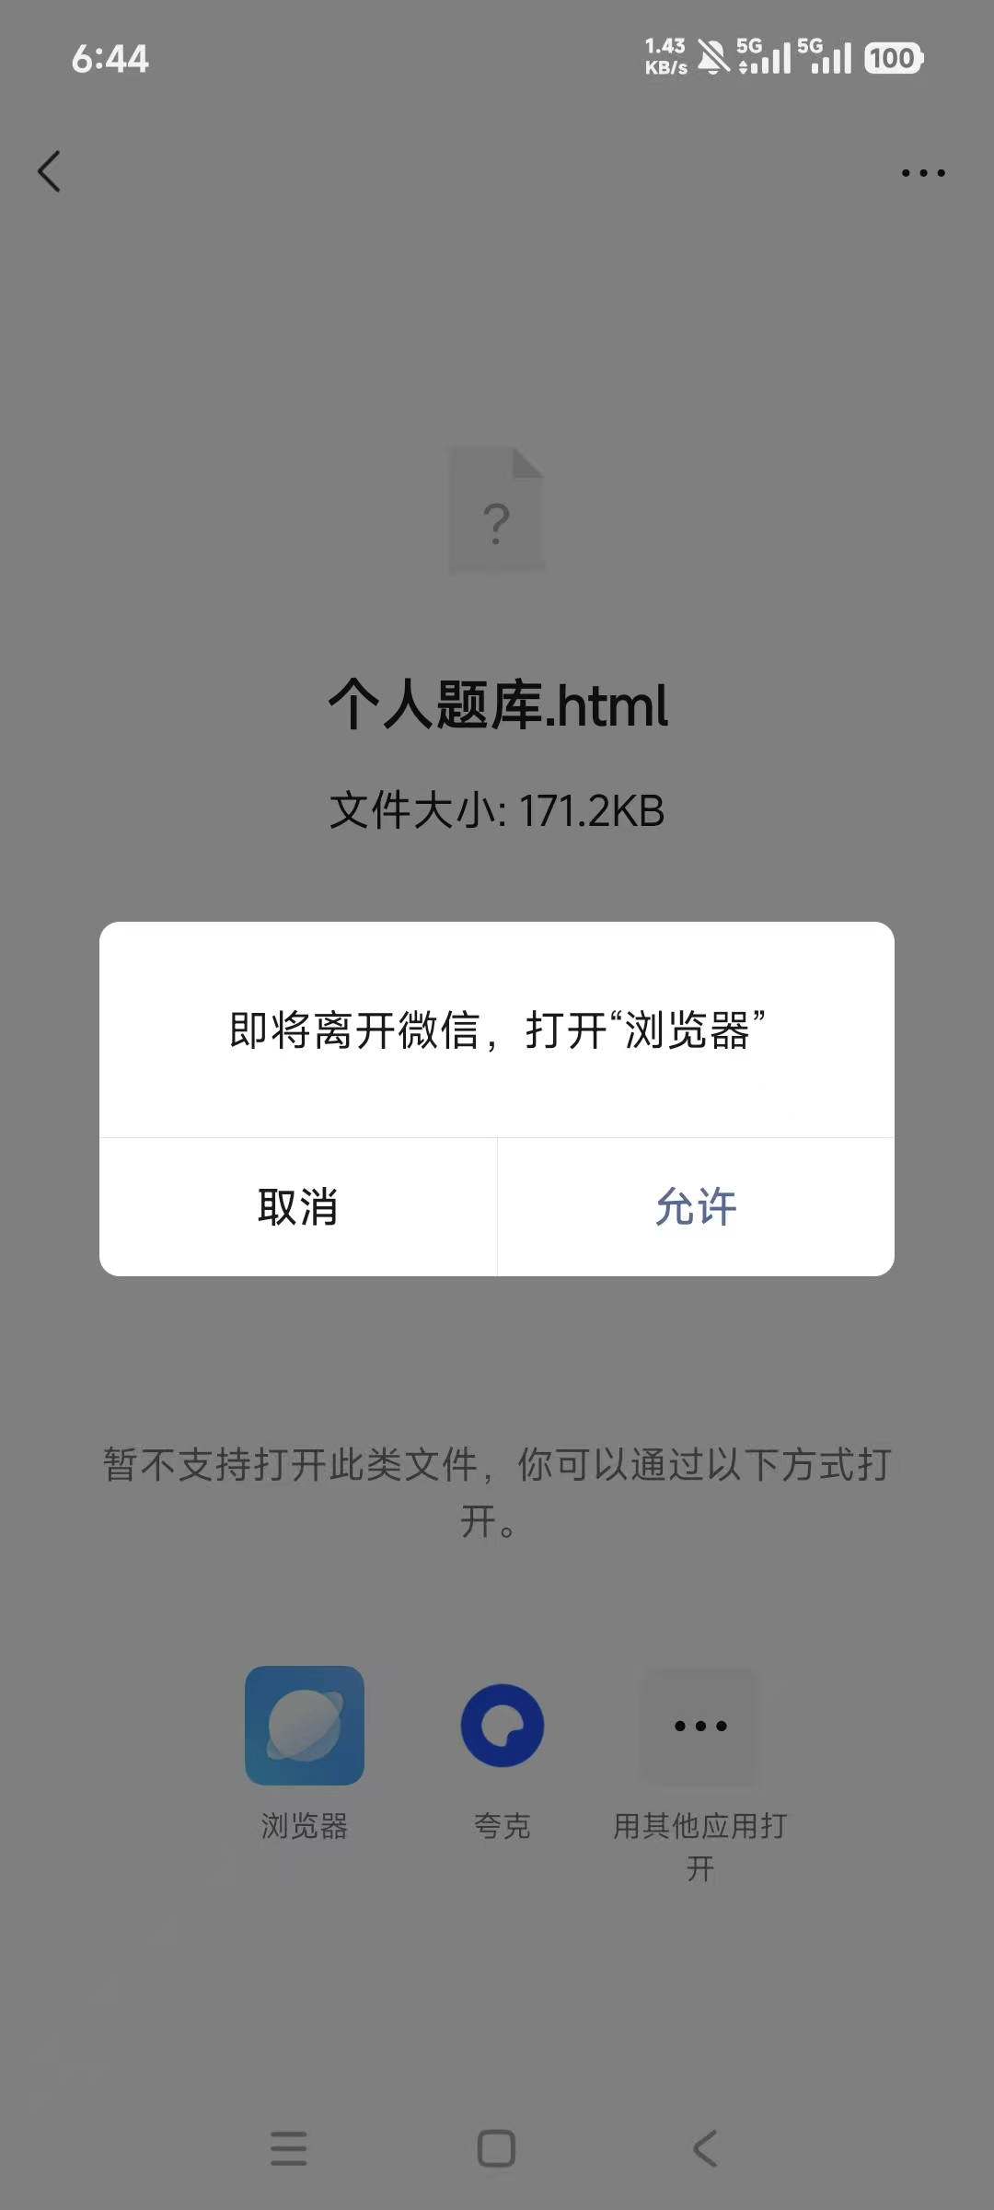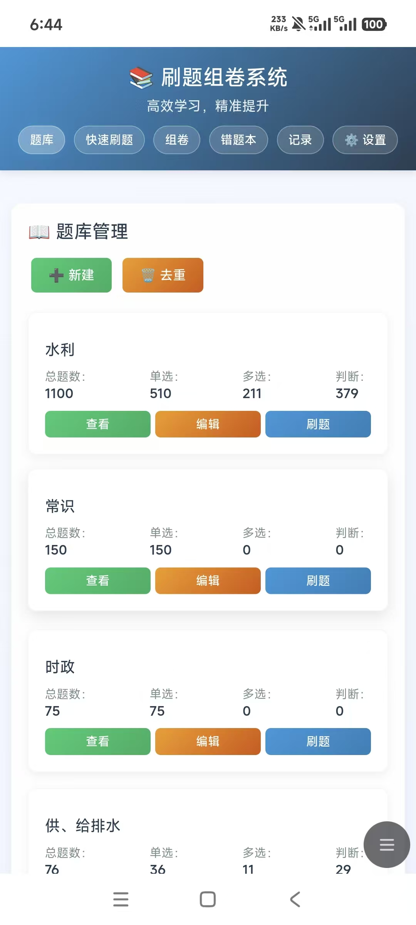
（其他浏览器可能会出现导出功能无法使用的问题，最好还是用自带的浏览器）
电脑版也是如此
然后在浏览器上选择收藏网页，这样的话清理了微信文件，题库也不会丢了

